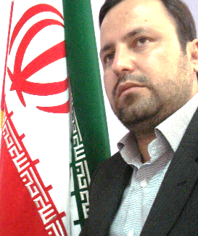

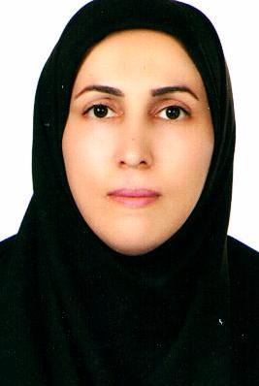

**کارشناس مسئول دفتر نظارت، ارزیابی و تضمین کیفیت**

**فرزانه فتاحی**

**42350139-021**

ffattahi@tvu.ac.ir

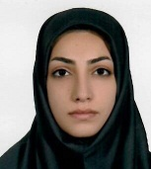

**کارشناس دفتر نظارت، ارزیابی و تضمین کیفیت**

**مریم شیرکوند**

**42350175-021**

mkahnavand@tvu.ac.ir

**سرپرست دفتر نظارت، ارزیابی و تضمین کیفیت**

**کامران رحیمی**

**42350138-021**

krahimi@tvu.ac.ir